

江西师范大学计算机信息工程学院学生实验报告（）
专业： 计算机科学与技术 姓名： 学号： 00000000000000 日期： 2025.02.26
课程名称 | 数据结构 | 实验室名称 | 计算机综合实验室
实验名称 | 图
指导教师 | 揭安全 | 成绩

1.实验目的（结出本次实验所涉及并要求掌握的知识点）
- 虽然说好像这部分内容尤其是最短路径和最小生成树那里的思路都挺难想而且代码也不太好写（毕竟也是图灵奖级别的成就），但就是要用实际的coding锻炼你的应试能力要不然你代码不会写其实考题也会忘得很快的，多巩固一下图中的基本概念，也不至于零基础
2.实验内容（结出实验内容具体描述）
- 编写程序输出以邻接表为存储结构的无向图的各顶点的度。
- 图采用邻接表存储结构，编程对图进行广度优先遍历（层次）。
- 图采用邻接表存储结构，编程对图进行深度优先遍历。（相当于前序）
- Prim求解最小生成树算法
- Dijkstra单源最短路径算法
- 拓扑排序算法
3.算法描述及实验步骤（用适当的形式表达算法设计思想与算法实现步骤）
- 只需要知道邻接表是怎么被构建出来的，这个实验基本就是送的
1: 最外层循环遍历顶点数组
2： 内层循环内置个计数器每找到一个边表结点就++直到最后空
- 广度优先，差不多理解为层次遍历，按照书本上嗯写就可以了
BFS类比成层次遍历就完事了，但因为图顶点之间不像树一样，具有那么强的上下级关系，所以得建立个上面那样的visit数组标记一下顶点的遍历情况
再用队列构建函数
首个进队，队非空，把邻接表后面且visit = 0的放进去，把vsit改成1，然后再出队（打印，队首指针移动）
- 类似于层次遍历，看我疯狂递归
初始化全visit为全0
1.检查现在的点访问过吗：没有就输出，visit改成1
然后递归DFS后面的链while有值就递归一下，然后往后走
- 这个解释起来真的太长了，揭老师请看我github上的注释吧
- 同上
- 这个解释起来还好，直到怎么样才能实现那种把节点和边从图中移除就行，很容易想到先让邻接节点的入度-1，这里是邻接表，所以正常用链表思维写就行了，然后在减的时候检查一下这个顶点的入度是不是0，是0且没被访问就进队，再标记已访问，最后把要出顶点所关联的其他全部顶点都给“关照”一遍，实现了拓扑的排序
4.调试过程及运行结果（详细记录在调试过程中出现的问题及解决方法。记录实验执行的结果）
- 运行结果：
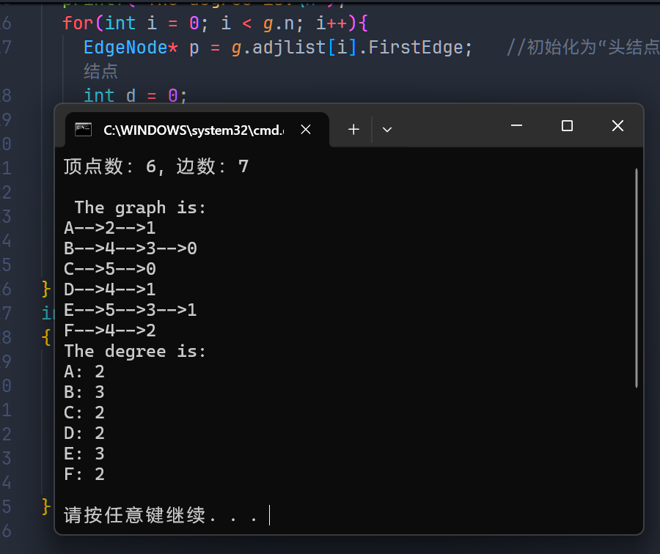
- 运行结果：
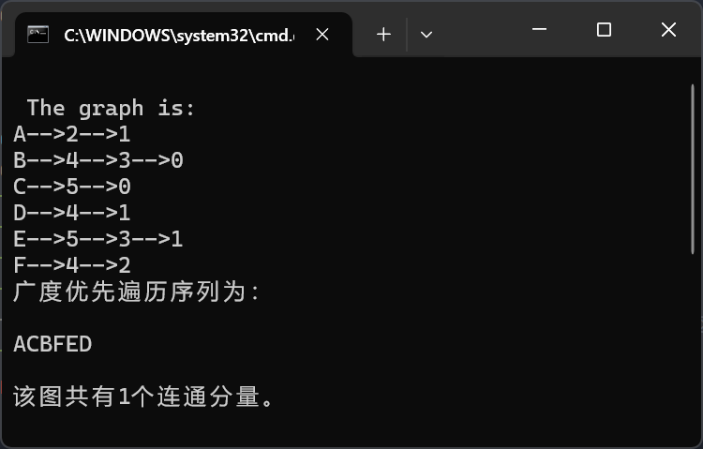
- 运行结果：
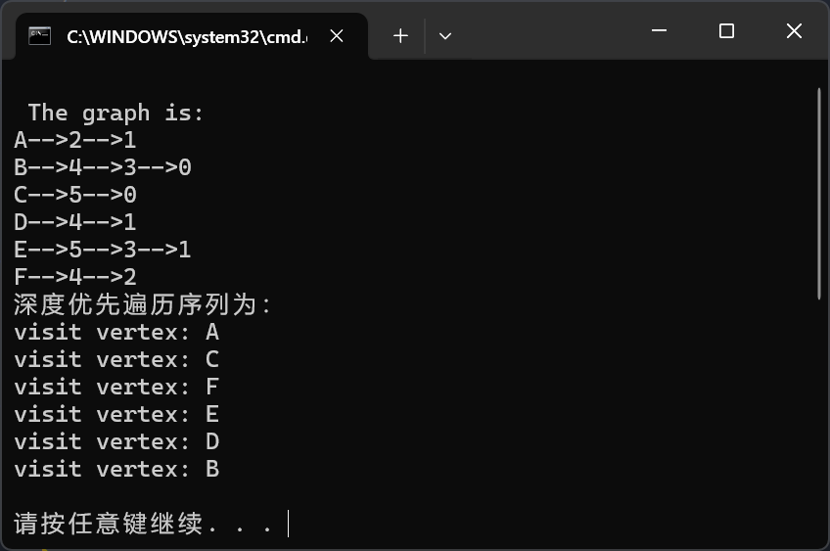
- 运行结果：
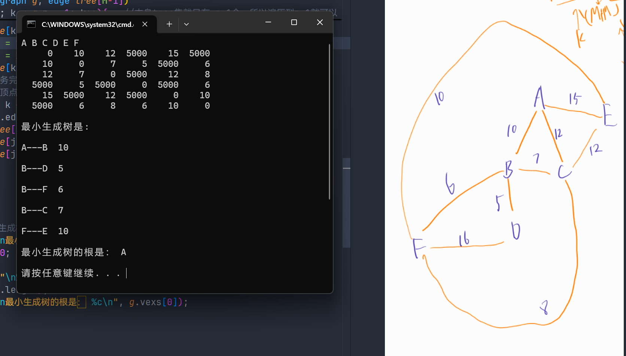
- 运行结果：
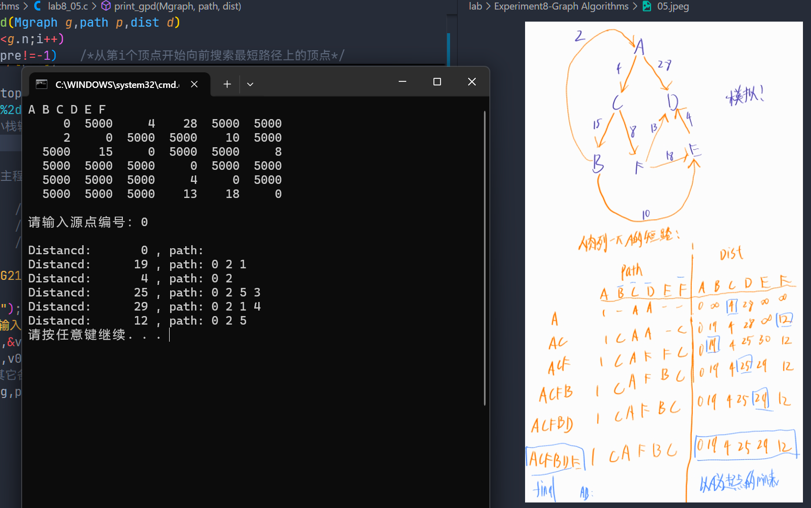
- 运行结果：
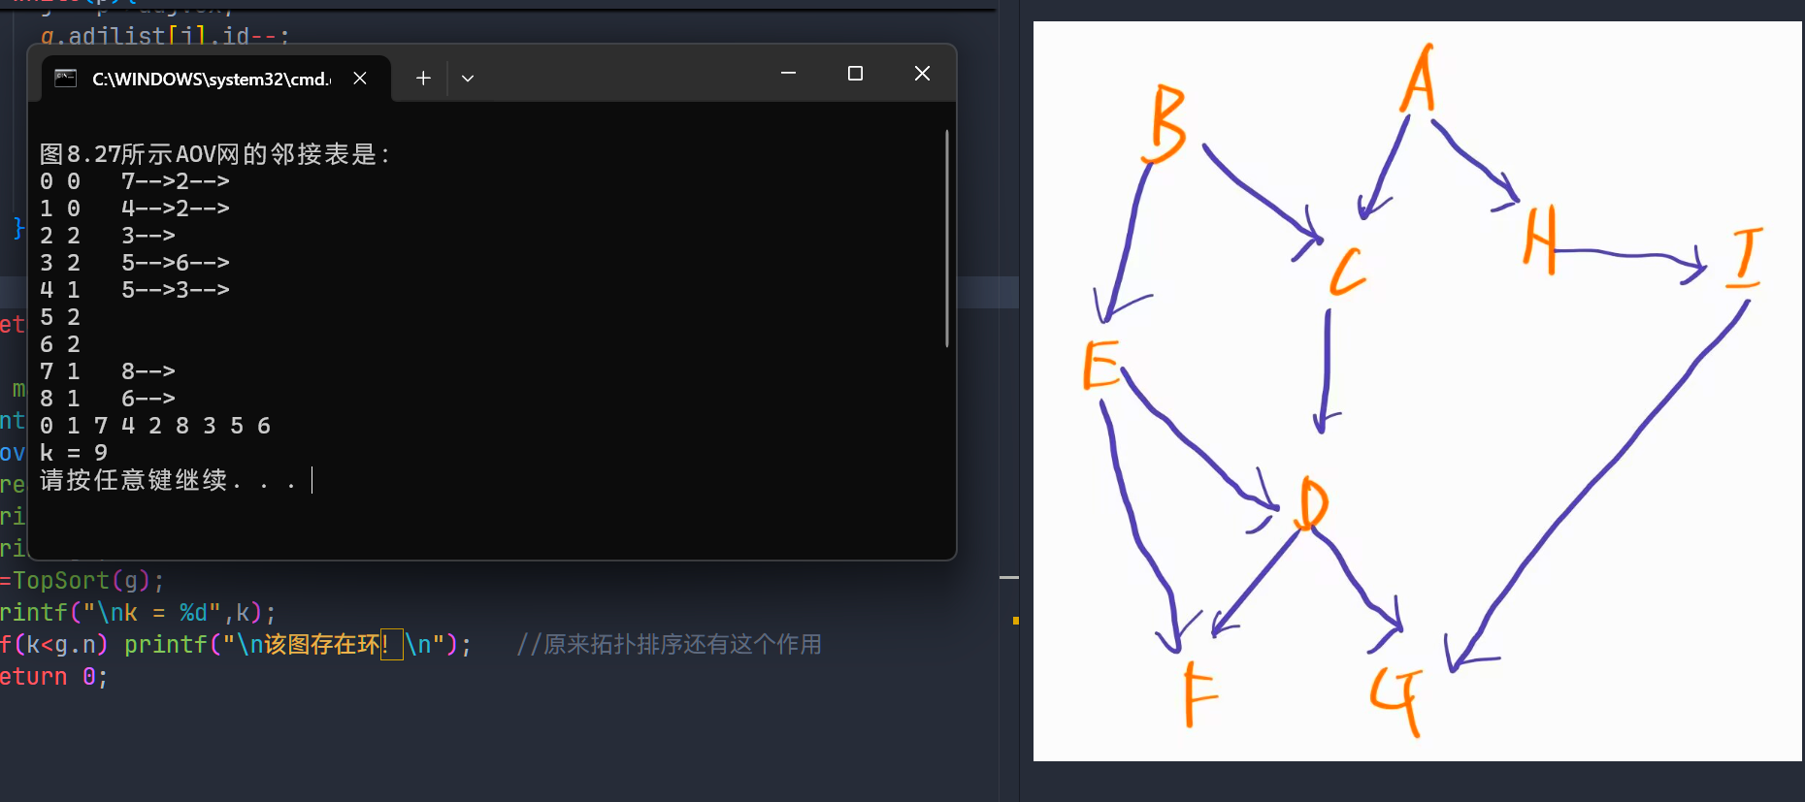

5. 总结（对实验结果进行分析，问题回答，实验心得体会及改进意见）
- 内容少没什么值得总结的，得加快脚部奔向下两个比较难的章节了……
6.附录（程序源代码等）
程序源代码：
GitHub-guiguisocute: Data-structure/tree/main/lab/Experiment8

